**一体化弓网视频装置**

**软件配置说明**

北京智弘通达科技有限公司

2020-03-20

目 录

1. 产品简介 2

1.1 功能描述 2

1.2 技术指标 2

1.3 组成部件 3

1.4 组件分类 3

1.5 机械尺寸 4

1.6 指示灯说明 4

1.7 接口定义 5

2. 组件调试 6

2.1 IP配置 6

2.2 参数设置 7

2.3 编码器触发参数设置 11

3. 使用须知 13

4. 常见问题及解决方法 14

4.1 图像显示黑图 14

4.2 组件不采集图像 14

4.3 图像有黑色条纹 15

# IP配置与软件通信

## 1.1 网络适配器配置

打开Network Configuration Tool软件，进行网络配置，主要配置网络适配器的主机MAC地址（00-30-18-C1-A2-40）、主机IP地址（192.168.10.121）与子网掩码(255.255.255.0)。

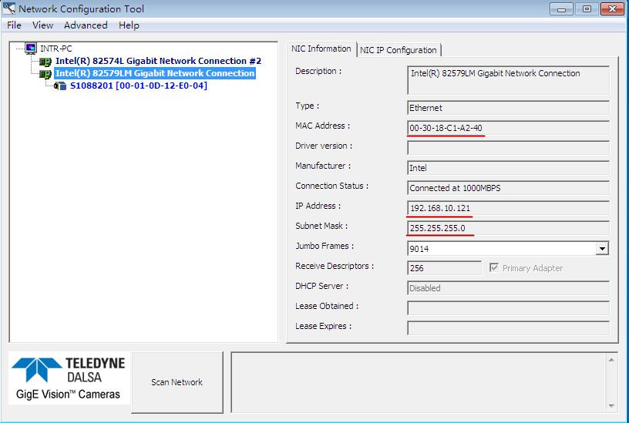

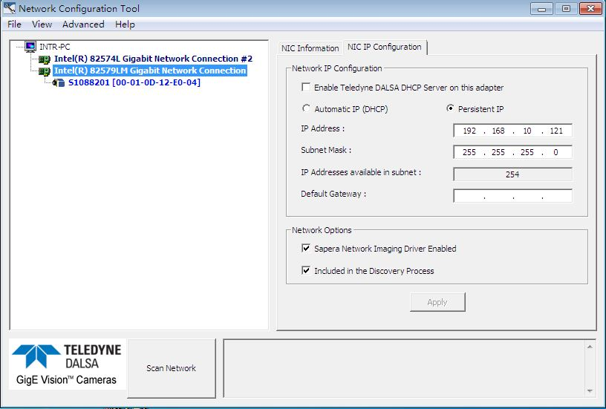图1-1 网络适配器相关信息

图1-2 网络适配器IP配置

## 1.2 相机通讯配置

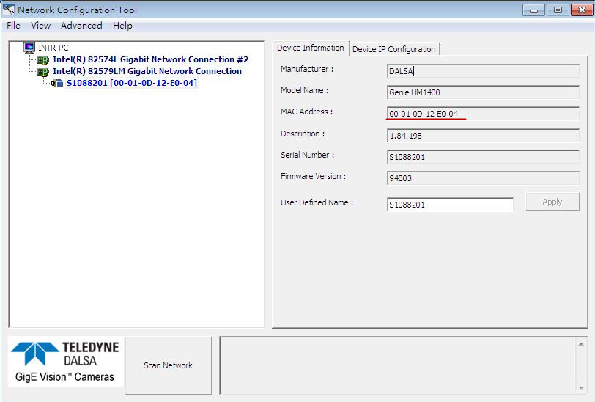主要配置相机的MAC地址（00-01-0D-12-E0-04）、相机IP地址（192.168.10.5）与子网掩码(255.255.255.0)。

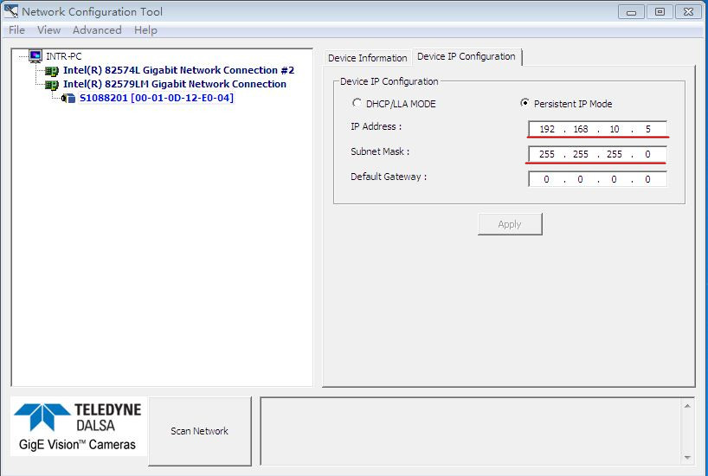图1-3 相机信息

图1-4 相机IP配置

## 查看相机通讯状态

打开GigE Vision Device Status软件，查看相机通信状态。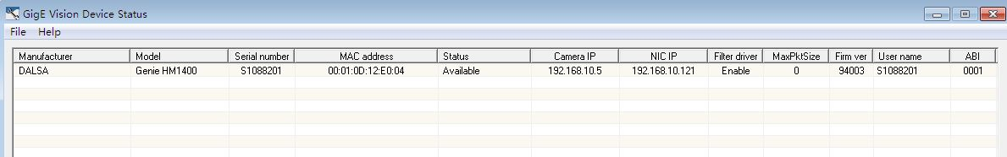

图1-5 相机通信状态

# IP配置与软件通信

（1）打开Sapera CamExpert相机驱动软件，进行相机的参数配置与拍摄效果测试。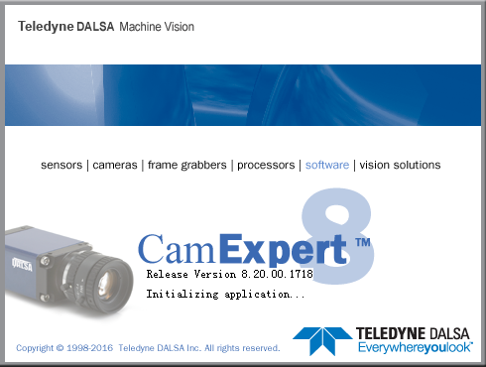

图2-1 打开相机驱动程序

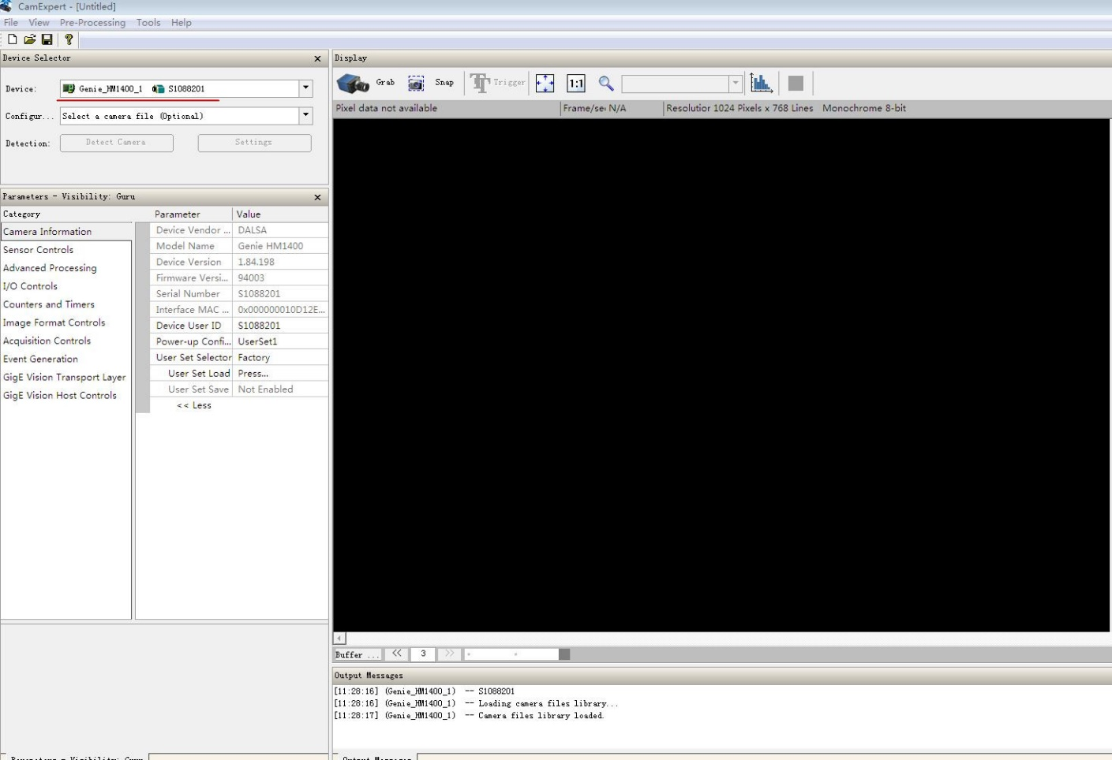（2）在主页面中选择对应的设备型号和配置信息。

图2-2 相机驱动程序主界面

（3）在Camera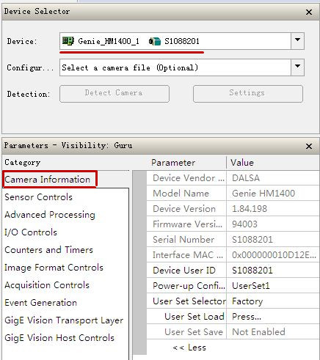 Informatica列表中查看相机对应信息。

图2-3 相机信息查询

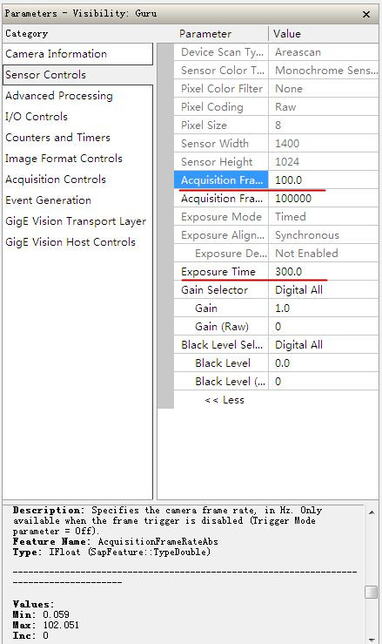（4）当采集图像分辨率设置为1024×1024时，在Sensor Controls列表中设置相机的图像采集帧率为100fps（0.059～102.051），设置曝光时间为300μs（56～9863）。

图2-4 帧率与曝光时间设置

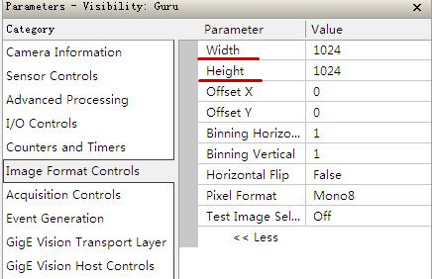（5）在Image Format Controls列表中修改图像分辨率为1024×1024（1400×1024）。

图2-5 图像分辨率设置

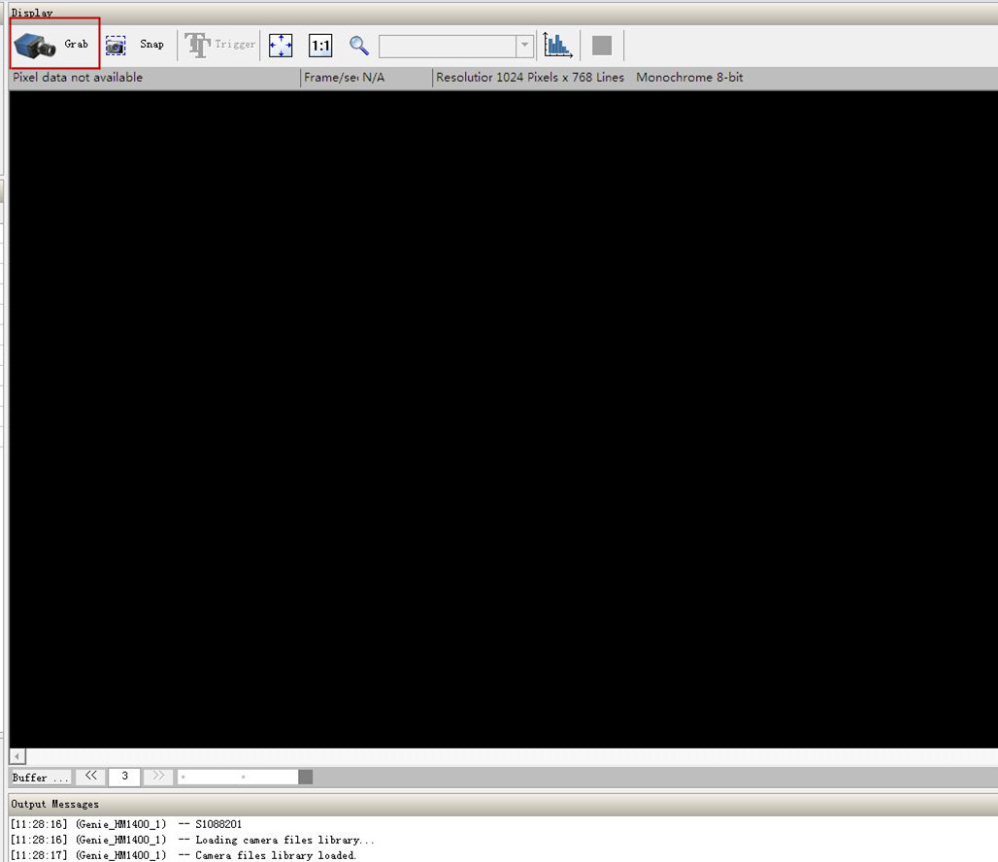（6）参数设置完成后，在界面图像区点击Grab按钮，开始显示相机拍摄的图像。

图2-6 相机图像预览